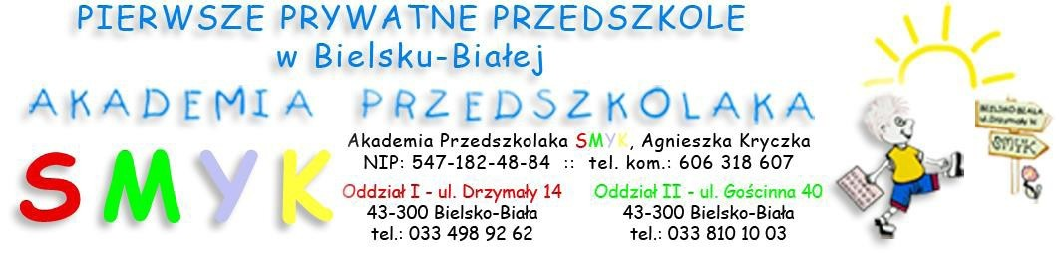

UMOWA PRZYJĘCIA DZIECKA DO PRZEDSZKOLA

Zawarta w Bielsku- Białej w dniu.......................................................... pomiędzy: Rodzicami/Opiekunami:
…………………………................. dow. os. ……………………. Pesel…………………….................
(Imię i nazwisko)

…………………………………………………………………………………………………...................... ( adres zameldowania)

……………………………………... dow. os. ..………………… Pesel………………….......................
(Imię i nazwisko)

…………………………………………………………………………………………………....................
.
(adres zameldowania)

a Przedszkolem Prywatnym Akademia Przedszkolaka „SMYK” Agnieszka Kryczka, z siedzibą w Bielsku - Białej przy ul. Drzymały 14,
§1

Umowa dotyczy przyjęcia dziecka do oddziału Przedszkola Prywatnego Akademii Przedszkolaka
„SMYK” mieszczącego się w Bielsku- Białej przy ul. Drzymały 14

Imię i nazwisko dziecka ................................................................................................................................. Data urodzenia .................................................Pesel …………………………………………….............. Adres zamieszkania ......................................................................................................................................
......................................................................................................................................................................

§2

Umowa zawarta jest na okres od ............................................... do ......................................................

§3

Przedszkole pracuje przez cały rok w godzinach od 7:00 do 17:00 /z uwzględnieniem dni ustawowo wolnych od pracy/ w dni robocze od poniedziałku do piątku.

§4

1. Opłata stała za Przedszkole wynosi 495,00 zł miesięcznie i nie podlega zwrotowi w momencie rezygnacji, w przypadku choroby lub urlopowania dziecka.

2. Przy zapisywaniu dziecka do Przedszkola obowiązuje wpisowe w wysokości 450,00 zł, płatne gotówką lub przelewem w dniu podpisania umowy. Opłata ta, w formie zaliczki przeznaczona zostanie na poczet ostatniego miesiąca trwania umowy. W przypadku nie wpłacenia wpisowego w terminie do 3 dni po podpisaniu umowy, niniejsza umowa ulega rozwiązaniu ze skutkiem natychmiastowym.

3. Opłata za pobyt dziecka w Przedszkolu pobierana jest z góry do 5 każdego miesiąca.

4. Opłata za wyżywienie dziecka w Przedszkolu pobierana jest z dołu do 5 każdego miesiąca i naliczana jest zgodnie z ilością spożytych posiłków przez dziecko w danym miesiącu.

5. Dzieci mogą uczestniczyć w zajęciach dodatkowych w ramach opłaty stałej (gimnastyka ogólnorozwojowa, zajęcia ruchowe, nauka języka angielskiego, zajęcia taneczne, zajęcia rytmiczne, dogoterapia, zajęcia plastyczne, zajęcia multimedialne, zajęcia kulinarne, wyjścia do teatru lalek, itp.) wg harmonogramu zajęć.

6. Zajęcia dodatkowe odbywają się w ciągu całego roku przedszkolnego wg harmonogramu zajęć. Rozpoczynają się po drugim tygodniu września - okresie adaptacyjnym i kończą w drugim tygodniu czerwca /pomijając przerwę świąteczną i okres ferii zimowych w którym to tym okresie placówka pełni dyżur/.

7. Dzieci podlegają obowiązkowemu ubezpieczeniu od następstw nieszczęśliwych wypadków. Koszt ubezpieczenia ponoszą Rodzice.

§5

Prawa autorskie umieszczania zdjęć dzieci na stronie internetowej Akademii Przedszkolaka „SMYK”
uzgadnia się na osobnym Oświadczeniu.

§6
Przedszkole zastrzega sobie możliwość zmiany opłaty stałej w trakcie trwania umowy w wysokości nie wyższej niż 10% tej kwoty, jednorazowo w ciągu roku szkolnego. O zaistniałej zmianie Rodzice lub Opiekunowie zostaną poinformowani najpóźniej 3 miesiące przed jej wprowadzeniem.

§7

Liczba dzieci w grupie nie może przekraczać 18 osób. Grupa może funkcjonować przy niepełnej liczbie dzieci.

§8

Odbiór dzieci możliwy jest tylko przez Rodziców lub Opiekunów. Dopuszcza się możliwość odbioru dziecka przez osoby pisemnie do tego upoważnione przez Rodziców lub Opiekunów.

§9

W momencie braku pisemnego wypowiedzenia Umowy o świadczenie usług edukacyjnych, umowa na czas określony ulega automatycznemu przedłużeniu na czas edukacji w zakresie wychowania przedszkolnego.

§10

Opłata wakacyjna za utrzymanie miejsca, jeśli dziecko będzie kontynuowało edukację w Przedszkolu w kolejnym roku szkolnym, wynosi 100 zł za lipiec i 100 zł za sierpień

§11

Przybliżona opłata (nadpłata) za wyżywienia czerwcowe musi być uiszczona początkiem miesiąca czerwca. Ewentualne nadpłaty będą rozliczane w późniejszych miesiącach.

§12

W razie nagłej choroby dziecka, zostanie udzielona mu pierwsza pomoc oraz natychmiast o zaistniałym fakcie powiadomieni zostaną Rodzice lub Opiekunowie.

§13

Dziecko może być skreślone z listy uczestników Przedszkola, gdy Rodzice lub Opiekunowie nie uiścili opłaty za pobyt dziecka w Przedszkolu.

§14

Umowę może rozwiązać każda ze stron z zachowaniem miesięcznego okresu wypowiedzenia z zastrzeżeniem od 1. następnego miesiąca.

§15

Wszystkie zmiany umowy wymagają formy pisemnej pod rygorem nieważności.

§16

We wszystkich sprawach nieunormowanych w umowie mają zastosowanie przepisy kodeksu cywilnego.

§17

Umowę sporządzono w dwóch jednobrzmiących egzemplarzach, po jednej dla każdej ze stron.

...................................................... .................................................
Podpis Rodziców /Opiekunów Podpis Dyrektora

